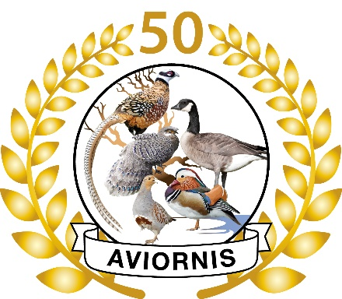

Ieder Aviornis-lid en zijn gezin zijn van harte welkom en dit vanaf 9.30 u.
Het voormiddagprogramma staat in ons tijdschrift.
Vanaf 13.00u gezamenlijke BBQ
En nadien vrije rondgang in het dierenpark zelf.
Inschrijven tot 15 augustus bij de volgende personen:
Kern De Korhaan en Limburg: Karel Wuyts 014/21 78 18
Reknr.BE 36 0011 7987 7381
Kern Oost Vlaanderen: Tom De Graeve 0497/83 80 29
Reknr. BE16 9790 7263 0874
Kern West Vlaanderen : Carine Cappelle 051/46 76 75
Reknr. BE61 4755 1216 0117
Vlaams Brabant: Marc Vanwildemeersch 051/20 92 36
Reknr. BE26 0016 4269 7929
Meer informatie kan u bekomen bij dezelfde personen.
SOMMIGE KERNEN LEGGEN GRATIS BUSSEN IN.

